

STYK S BANKOU

Obsah

Obsah 1
Úvod 2
Štruktúra príručky 2
Príkazy na úhradu 3
Zoznam podporovaných bánk pre príkazy a výpisy v SKK 4
Založenie novej banky 4
Položky výpisu 6

Úvod

Modul Styk s bankou je súčasťou systému WISP, pevne viazaný na modul Pohľadávky a záväzky. Jeho hlavnou úlohou je vytváranie príkazov na úhradu pre homebanking príslušnej banky a prezeranie prijatých výpisov z takéhoto homebankingu.

Všeobecné informácie, týkajúce sa práce s programom sú popísané v dokumente Základné informácie.

Štruktúra príručky

Kapitoly príručky popisujú vlastnosti programu podľa jednotlivých funkcií, od najjednoduchších po zložitejšie. V programe sú použité funkcie zoradené podľa významu (alebo početnosti) použitia. Od hlavného výberu sa popis vnára hlbšie, podľa štruktúry programu.
Pokiaľ je popisovaná vlastnosť alebo postup opísaná už na inom mieste dokumentu, je to zvýraznené (hypertextový odkaz). Kliknutím sa dostaneme k požadovaným údajom. Tak isto aj každý riadok obsahu je hypertextový odkaz na príslušné miesto v dokumente.

Príkazy na úhradu

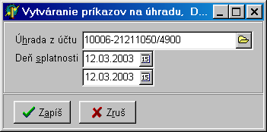

Zadáme si účet a dátum splatnosti. Program vyberie z príkazov, vytvorených v Pohľadávkach a záväzkoch všetky, ktoré spĺňajú zadané podmienky a nemajú nastavený príznak odoslania. Ak máme v Parametroch v Pohľadávkach nastavené odosielať len potvrdené príkazy – program vyberie len potvrdené.

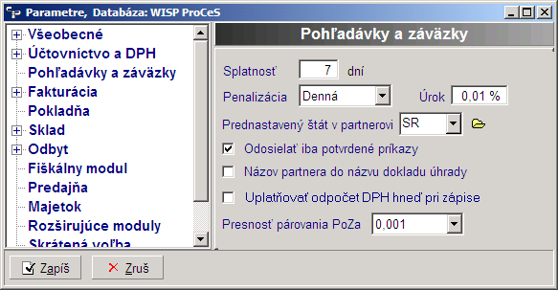

Príkazy sú potvrdzované v module Manažér. Túto funkciu – t.j. potvrdzovanie príkazov - môže robiť iba užívateľ, ktorý má nastavené príslušné prístupové práva v Heslovom systéme.

Ak nepotrebujeme príkazy potvrdzovať – teda príkazy zo záväzkov vytvára osoba, ktorá ich môže aj poslať, nenastavíme v Parametroch – pole Odosielať len potvrdené príkazy.

Zoznam podporovaných bánk pre príkazy a výpisy v EUR

Banka | Názov banky | Názov SW pre styk s bankou | WISP formát | Formát výpis | Formát príkaz | Poznámka
0200 | VÚB | VUB Komitent | VÚB Komit |  |  | už sa nepoužíva
0200 | VÚB | New homebanking | ABO formát |  |  | Nie VUB ABO !!!
0200 | VÚB | Multicash VUB | Multicash VUB | STA | TXT
0720 | NBS | Office Line 3.0 | ABO formát
0900 | SLSP |  | ABO formát |  | SEPA xml
1100 | Tatrabanka | GEMINI | Tatrabanka ABO | ABO | GPC | Do 1.8.2014
1100 | Tatrabanka | Multicash | Multicash TB | Multicash  STA | SEPA xml | Od 1.8.2014
1111 | UniCredit Bank | Multicash | Multicash HVB |  |  | Program
1111 | UniCredit Bank | BusinessNet Professional  Jul.2012 zmenili format, nefunguje úplne import vypisov | Multicash HVB | Multicash  Nestruktur. |  | internetova aplikacia
1111 | UniCredit Bank | BusinessNet Professional | ABO formát | ABO |  | internetova aplikacia
1200 | Unibanka | Office Line 3.0, formát clearing | Unibanka
1200 | Unibanka | Office Line 3.0, ABO formát | ABO formát |  |  | neprenáša názov účtu
2700 | UniCredit CZ |  | Multicash UniKredit CZ | Multicash STA štrukturovaný
3100 | SBERBANK | WinPlat | Ľudová banka FX | DFX | SDF | Bývalá volksbank
4900 | Istrobanka | Office Line 3.0 | ABO formát
5600 | DEXIA |  | Dexia | Bez výpisov
6500 | Poštová banka | Internetbanking PB | Poštová banka |  | Derby
6500 | Poštová banka | Derby | Derby - Poštová Banka | Bez Výpisov | Derby
7500 | ČSOB | Platební centrum | EdiVanSTD |  |  | už sa nepoužíva
7500 | ČSOB | ČSOB BusinessBanking 24 | CSOB GPC |  | ABO
5200 | OTP | ČSOB BusinessBanking 24 | CSOB GPC |  | ABO
8050 | Commerzbank | Commerzbank | Commerzbank | Multicash
8080 | HVB |  | MutliCash HVB
8120 | Privatbanka | Office Line 3.0 | ABO formát
8130 | Citibank |  | Citibank
8180 | Štátna pokladnica |  | Štátna pokladnica
8330 | Fio banka | Internetbanking Fio | CSOB GPC |  | ABO

Formáty sw.Gemini-Tatrabanka [Clearing, Gemini, AS400, ABO/GPC], WISP podporuje ABO/GPC
Tatrabanka už nebude používať sw. Gemini (od nov. 2012) ale Multicash, kde však formát ABO zostane dočasne zachovaný.

Založenie novej banky

V ponuke Styk s bankou kliknite na ponuku Definícia banky. Zobrazí sa okno Formát banky.
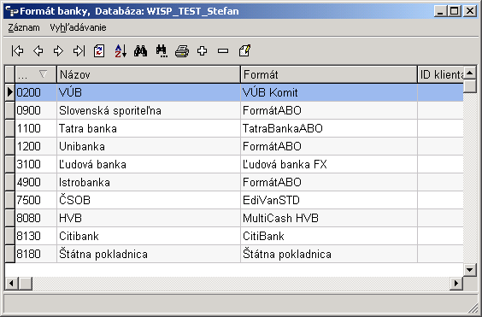

Kliknutím na tlačidlo v paneli nástrojov (alternatívne stlačením klávesu Insert na klávesnici alebo v hlavnom menu zvolením voľby Záznam a príkaz Nový) otvoríte okno Definícia banky.

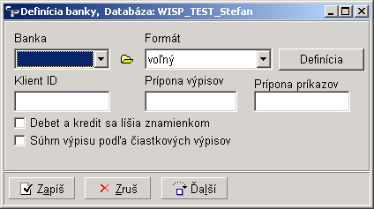

V poli Banka si vyberieme banku si pomocou roletového výberu, alebo kliknutím na tlačidlo číselníka (alebo stlačením klávesu F2) z číselníka Banky vyberieme požadovaný ústav.
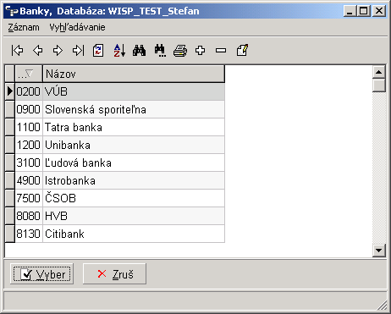

Kliknutím na tlačidlo pridáme nový záznam. Vyplnime požadované údaje. Potvrdenie zápisu kliknutím na tlačidlo .
V roletovom menu Formát si vyberte požadovaný formát. Potvrďte kliknutím na tlačidlo Zápis údajov .
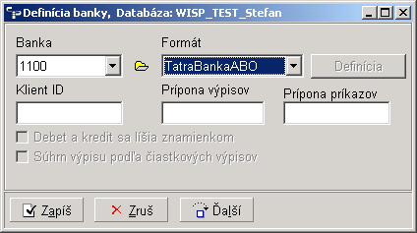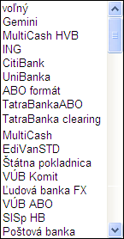

Položky výpisu

V ponuke Styk s bankou vyberieme Výpis z účtu. V zobrazenom okne zvolíme účet. Zobrazí sa vám okno Výpis z účtu.

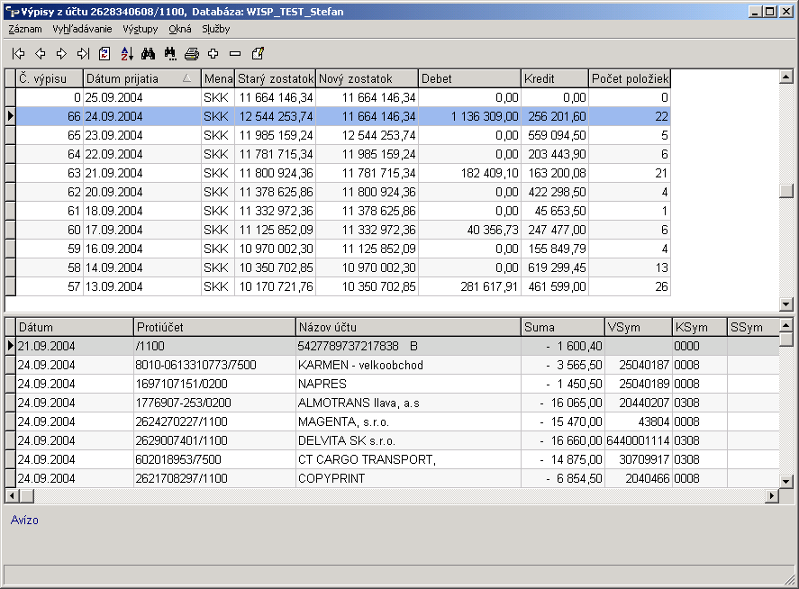

Okno obsahuje dve tabuľky. V hornej je výpis a v dolnej detailný rozpis položiek. Kliknutím na požadovaný výpis v hornej tabuľke sa v spodnej zobrazí jeho obsah.

Výstupy - Výpis – zostava na výpis účtu.

Služby obsahuje aj 2 príkazy na import bankových výpisov: Import a Rýchly import.

Príkaz Import si pýta umiestnenie a názov súboru – vyberieme jeden súbor.

Príkaz Rýchly import naimportuje všetky súbory pripravené na import podľa predošlého importu.

